中文短信发送
要求：仅支持SIM卡,不支持物联网卡
1. 打开http://www.multisilicon.com/blog/a22201774~/pdu.htm
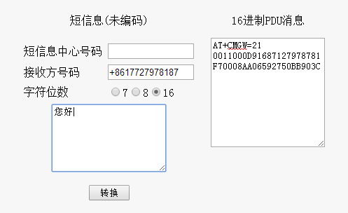
如上图所示，输入你要发送的接受方号码（记得+86），字符位数为16，输入您要发送的内容。点击转换pdu编码。
2、打开串口调试助手；
3、发送at+csq，查看信号强度（在20以上为稳定状态）；
4、发送at+ccid，查看手机卡接触是否正常；
5、发送at+creg?，查看是否联网注册；
6、发送at+creg=1，启用网络注册非请求结果码 ；
7、发送at+cmgs=21，再发送pdu编码（取消发送新行）； 0011000D91687127978781F70008AA06592750BB903C
8、Hex下发送1A.
串口打印信息如下图：
